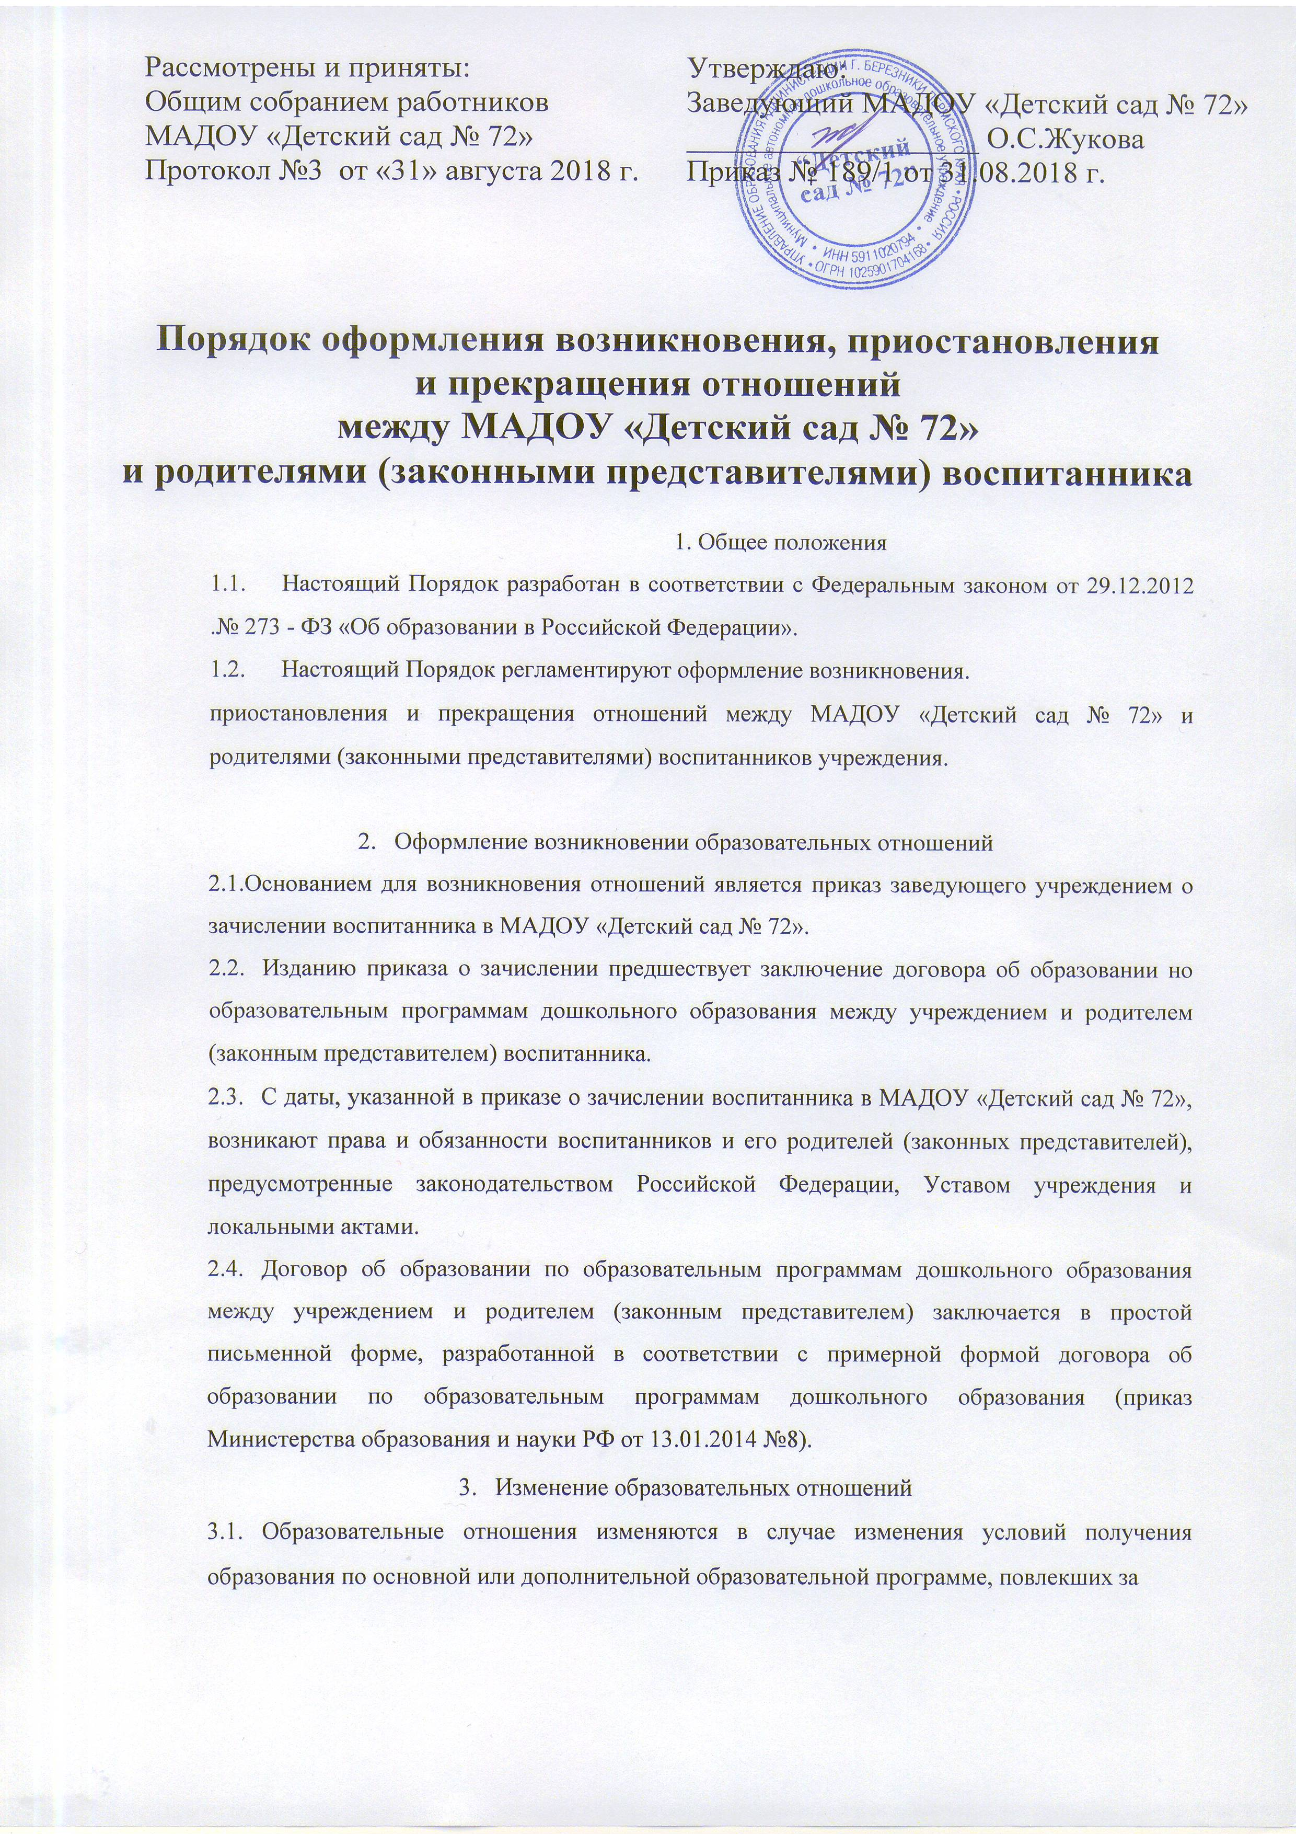
собой изменение взаимных нрав и обязанностей обучающегося и МАДОУ «Детский сад

№ 72».
3.2.Образовательные отношения могут быть изменены как по инициативе родителей (законных представителей) несовершеннолетнего обучающегося на основании письменного заявления, поданного в письменной форме, так и по инициативе МАДОУ «Детский сад № 72».
3.3.Для воспитанников, нуждающихся в длительном лечении, детей-инвалидов, которые по состоянию здоровья не могут посещать МАДОУ «Детский сад № 72», на основании заключения медицинской организации и письменного обращения родителей (законных представителей) обучение по основным общеобразовательным программам организуется на дому.
3.4.Приказ руководителя о переводе на индивидуальное обучение на дому издается на основании письменного заявления родителей (законных представителей), а также оформленного в установленном порядке заключения медицинской организации. Перечень заявлений, наличие которых дает право на обучение на дому, определяется в соответствии с нормативными правовыми актами РФ. Обучение на дому организуется на основе договора между управлением образования г.Березники, МАДОУ «Детский сад № 72» и его родителями (законными представителями).
3.5.В том числе, если с родителями (законными представителями) несовершеннолетнего обучающегося заключен договор об образовании, в соответствии с изменениями, внесенными в договор об образовании, издается соответствующий приказ заведующего МАДОУ «Детский сад № 72».
3.6.Основанием для изменения образовательных отношений является приказ заведующего МАДОУ «Детский сад № 72».
Права и обязанности обучающегося, предусмотренные законодательством об образовании и локальными нормативными актами МАДОУ «Детский сад № 72» изменяются с даты издания приказа заведующего МАДОУ «Детский сад № 72» или с иной указанной в нем даты.
- Прекращение образовательных отношений
  - Образовательные отношения прекращаются в связи с отчислением обучающегося из МАДОУ «Детский сад № 72»:
    - В связи с завершением обучения.
    - Досрочно по основаниям, установленным п.4.2. Положения.

  - Образовательные отношения могут быть прекращены досрочно в следующих
случаях:
    - Но инициативе родителей (законных представителей) несовершеннолетнего обучающегося, в т.ч. в случае перевода обучающегося для продолжения освоения образовательной программы в другую организацию, осуществляющую образовательную деятельность.
    - По обстоятельствам, не зависящим от воли родителей (законных представителей) несовершеннолетнего обучающегося и МАДОУ «Детский сад № 72», в т.ч. в случае ликвидации МАДОУ «Детский сад № 72».
  - Досрочное погашение образовательных отношений по инициативе родителей (законных представителей) несовершеннолетнего обучающегося нс влечет за собой возникновение каких - либо дополнительных, в т.ч. материальных обязательств перед МАДОУ «Детский сад № 72».
  - Перевод обучающегося из одного общеобразовательного учреждения в другое осуществляется только с письменного согласия родителей (законных представителей).
  - Отчисление как мера дисциплинарного взыскания не применяется к обучающимся по образовательным программам дошкольного образования, а также к обучающимся с ограниченными возможностями здоровья (с задержкой психического развития и различными формами умственной отсталости). Не допускается отчисление обучающихся во время их болезни.
  - Основанием для прекращения образовательных отношений является приказ об отчислении обучающегося из МАДОУ «Детский сад № 72». Если с родителями (законными представителями) несовершеннолетнего обучающегося заключён договор об оказании платных образовательных услуг, при досрочном прекращении образовательных отношений такой договор по желанию родителей (законных представителей) расторгается на основании приказа МАДОУ «Детский сад №72» об отчислении обучающегося. Права и обязанности обучающегося, предусмотренные законодательством об образовании или нормативными актами МАДОУ «Детский сад № 72», прекращается с даты его отчисления из МАДОУ «Детский сад № 72».
  - При отчислении обучающегося МАДОУ «Детский сад № 72» выдает его родителям (законным представителям) следующие документы:
- медицинскую карту;
- личное дело воспитанника.

- Приостановление образовательных отношений
  - Образовательные отношения могут быть приостановлены в случае отсутствия воспитанника по определенным причинам:
- нахождение воспитанника в оздоровительном учреждении;
- продолжительная болезнь либо перевод на домашний режим;
- длительное медицинское обследование;
- отпуск родителей (законных представителей) и иные семейные обстоятельства.
  - Приостановление образовательных отношений осуществляются только по письменному заявлению родителей (законных представителей) с обязательным сохранением места в дошкольном учреждении.

